# IO函数

## I/O读写函数

### recv

使用recv函数接收数据：

#include <sys/socket.h>

ssize_t recv(int fd,void* buf,size_t len,int flags);

其中，buf是用户接收缓冲区的地址，len表示接收数据长度，recv函数从内核的接收缓冲区中复制数据到用户指定的缓冲区中：当内核中的数据比指定的缓冲区小时，一般会复制内核缓冲区的所有数据到用户缓冲区，并返回数据的长度；当内核接收缓冲区的数据比用户指定的长度多时，会将用户指定len长度的数据复制到用户缓冲区，其余数据等下次调用的时候复制。内核在复制完内核缓冲区的数据后，会销毁该数据。

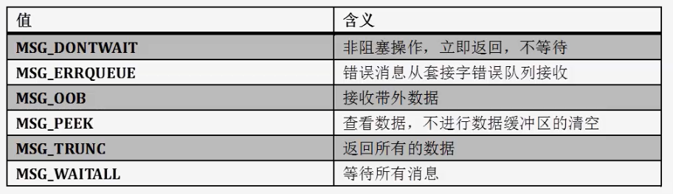其中flag的取值：

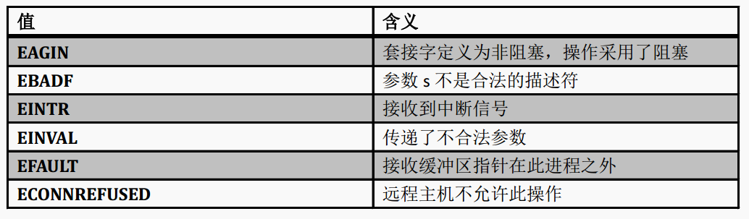 recv函数返回错误时，错误码的含义：

recv函数的特点：

1. recv()常用于TCP连接，recvfrom()用于UDP连接（在数据报套接字DUP绑定了地址和端口后，也可以使用recv接收数据）；
2. 可以使用flag参数使其适用于多种场景；
3. 需要根据返回值来判断数据是否接收完毕。

### send

使用send函数发送数据：

#include <sys/socket.h>

ssize_t send(int fd,const void* buf,size_t len,int flags);

send()函数的特点：

需要根据返回值来判断数据是否发送完毕

send()用于处理连接状态的描述符

flag标志位使得其行为多样

send函数errno含义：

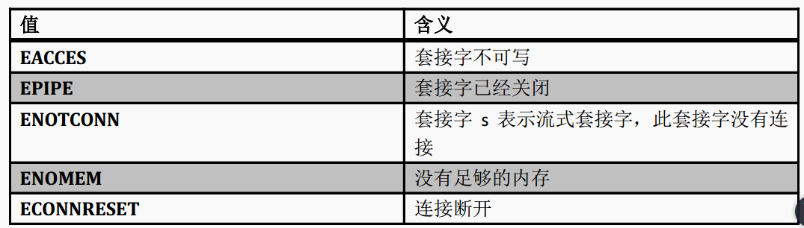

### readv

#include <sys/uio.h>

ssize_t readv(int fd,struct iovec* vector,int count);

ssize_t writev(int fd,const struct iovec* vector,int count);

这两个函数的第二个参数都是一个指向某个iovec结构数组的一个指针：

struct iovec{

void* iov_base; //缓冲开始地址

size_t iov_len; //缓冲长度

};

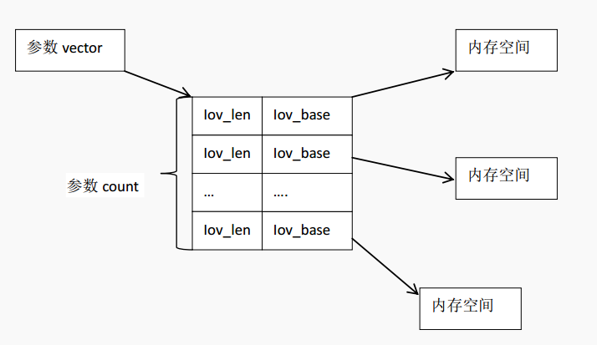

### writev

### recvmsg

#include <sys/socket.h>

ssize_t recvmsg(int fd,struct msghdr* msg,int flags);

ssize_t sendmsg(int fd,struct msghdr* msg,int flags);

### sendmsg

### I/O函数对比

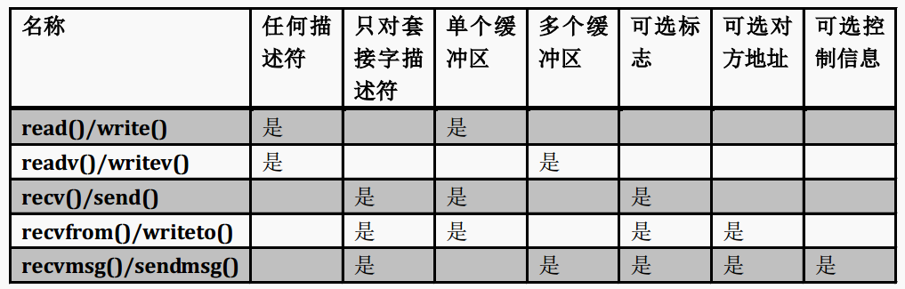

## I/O操作函数

### pipe

创建管道实现进程间通信函数pipe()：

int pipe(int fd[2]);

使用pipe()函数需要注意的事项：

fd[0]用于读取数据，fd[1]用于写数据

fd[0]和fd[1]默认情况下为阻塞

关闭管道的依据是引用计数

写失败触发SIGPIPE信号

pipe()函数创建管道的特性：

管道内部传输的数据流是字节流

单向管道

管道容量有限制

基于上述缺陷，内核提供了sockerpair创建双向的管道

### socketpair

创建双向管道函数socketpair()：

int socketpair(int domain,int type,int protocol,int fd[2]);

### mmap

创建共享内存函数mmap()：

void* mmap(void* start,size_t length,int prot,int flags,int fd,off_t

offset);

int munmap(void* start,size_t length);

mmap()函数port参数用来设置内存段的访问权限：

PROT_READ：内存段可读

PORT_WRITE：内存段可写

PORT_EXEC：内存段可执行

PORT_NONE：内存段不能被访问

参数flag的取值：

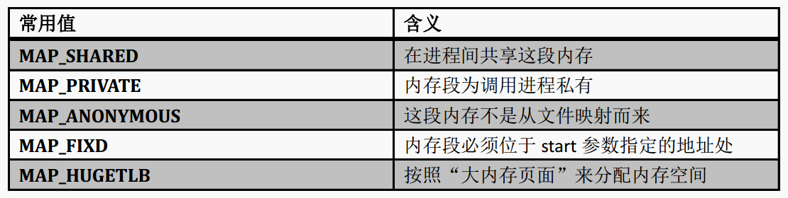

### fcntl

用于修改描述符属性的函数fcntl()：

int fcntl(int fd,int cmd,…);

使用fcntl函数获取和设置文件描述符的状态标志：

F_GETFL：获取fd的状态标志

F_SETFL：设置fd的状态标志

注：ioctl比fcntl有更多控制行为，但是对于文件描述符的控制，使用fncntl。

### splice

用于两个文件描述符之间移动数据的函数splice()：

ssize_t splice(int fd_in,loff_t* off_in,int fd_out,loff_t*

off_out,size_t len,unsigned int flags);

flag参数的含义：

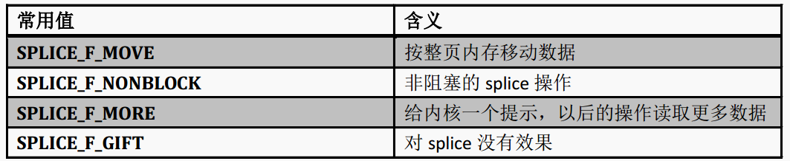

使用splice()函数的注意事项：

fd_in和fd_out必须至少有一个是管道文件描述符

返回值为0时，表示没有数据需要移动

### 实例

#include <sys/socket.h>

#include <sys/types.h>

#include <stdlib.h>

#include <stdio.h>

int main()

{

int fd[2];

int ret = socketpair(AF_UNIX,SOCK_STREAM,0,fd);

if(ret < 0)

{

perror("socketpair() error\r\n");

exit(1);

}

if(fork())

{

printf("parent process \r\n");

int val = 0;

close(fd[1]);

while(1)

{

sleep(1);

++val;

printf("send val to child : %d\r\n",val);

write(fd[0],&val,sizeof(val));

read(fd[0],&val,sizeof(val));

printf("read val from child : %d \r\n",val);

}

}

else

{

printf("child process \r\n");

int val;

close(fd[0]);

while(1)

{

read(fd[1],&val,sizeof(val));

++val;

write(fd[1],&val,sizeof(val));

}

}

}

# IO模型

## 阻塞式I/O

### 原理

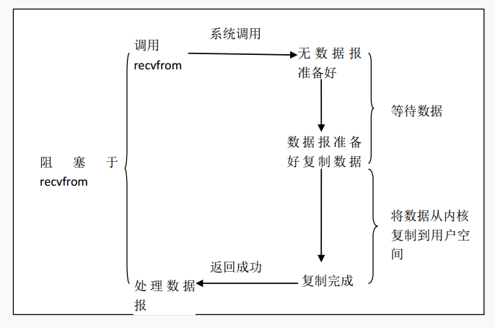

### 分类

可能阻塞套接字的系统调用分为以下几类：

输入操作中的read()、readv()、recv()、recvfrom()

输出操作中的write()、writev()、send()、sendto()

接收连接中的accept()

发起连接中的connect()

### 特点

阻塞式I/O的缺点：

效率低

不适合高并发的开发

## 非阻塞式I/O

### 原理

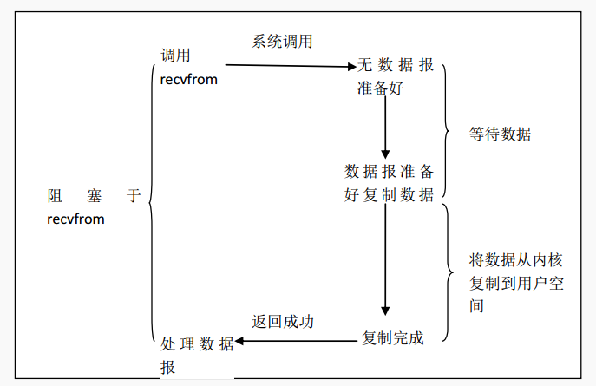

### 非阻塞accept

struct linger的l_onoff标志设为1，l_linger设为0，关闭TCP连接会先在socket上发送一个RST包：

select返回监听socket可读

服务器接收到客户发送过来的RST

已经完成的连接被从队列中删除

服务器调用accept，但是连接已经消息

上述问题的解决方式：

监听socket设置为非阻塞模式

忽略EWOULDBLOCK错误

忽略FCONNABORTED错误

忽略EPROTO错误

### 非阻塞connect

非阻塞connect的用途：

把三次握手叠加到其他处理上

可以同时建立多个连接

借助I/O复用，实现connect的超时

使用费阻塞connect的时候需要注意：

需要处理非阻塞连接本机的情况

在Berkeley的实现中，连接建立成功时，套接字描述符变为可写

在Berkeley的实现中，连接出错时，套接字描述符变为既可读又可写

三次握手过程中发生中断

移植非阻塞的connect时需要注意的地方：

对出错的套接字的不同处理

有可能在调用select之前，连接就已经建立成功，而且对方的数据已经到来

移植非阻塞connect时问题的解决方法：

调用getpeername代替getsockopt

调用read，读取长度为0字节的数据

再调用一次connect

非阻塞connect的步骤：

创建socket，返回套接字描述符

调用fcntl把套接字描述符设置为非阻塞

调用connect开始建立连接

判断连接是否成功建立（需要处理前面提到的问题）

## I/O复用

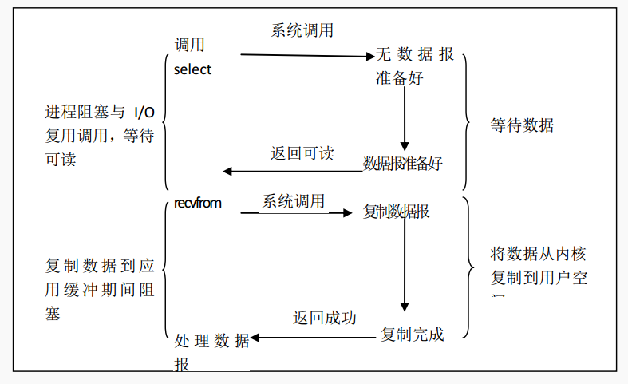

## 信号驱动式I/O

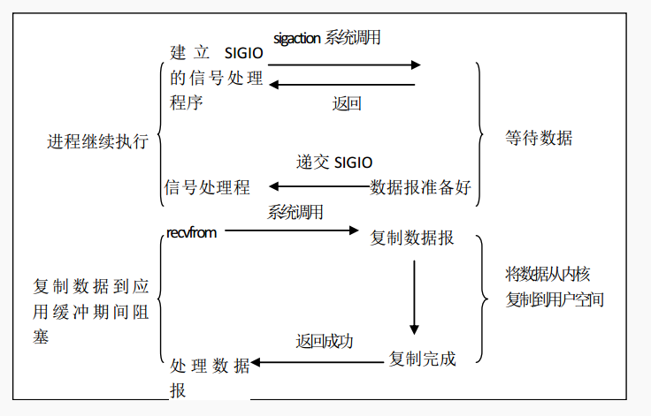

## 异步I/O

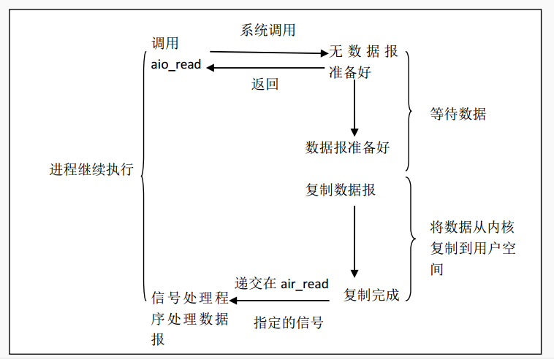

## I/O模型比较

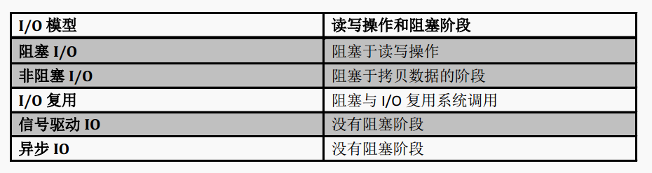

### 同步/异步

同步和异步与消息的通知机制有关：

同步：在发出一个功能调用时，在没有得到结果之前，该调用就不返回

异步：异步过程调用发出后，调用者不能立刻得到结果

同步和异步的使用特点：

关注的是消息如何通知的机制

异步机制中，消息通知和消息处理之间需要一个桥梁

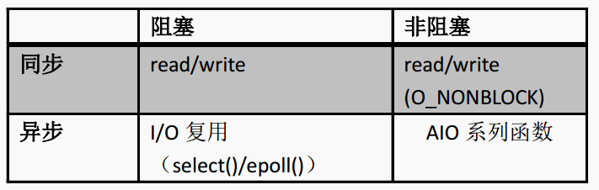

### 阻塞/非阻塞

阻塞和非阻塞和等待消息时的状态有关：

阻塞：函数之余在得到结果之后才会返回

非阻塞：不能立刻得到结果的情况下，调用会立刻返回